広告特集　企画・制作　朝日新聞社メディアビジネス局

**[](http://www.asahi.com/ad/globalj/)**

**理系経営学はAIに「忖度」をさせるか？人間の意思決定を、数字で科学する。**

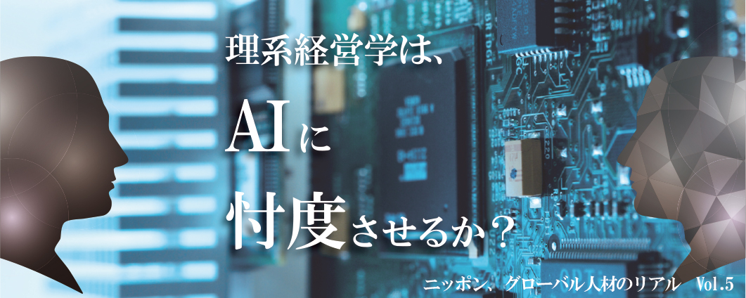

私たちは、「経営」には人間性が必要だと無意識に思い込みすぎてはいないだろうか。

「リーダーシップ」「人望」「カリスマ」など、基本的な「人間性スキルセット」が備わった上で、冷静な判断や理性的な決断ができる、というのが、これまでの一般的な「理想の経営者」だ。

しかしその常識も、もうすぐ変わるかもしれない。日立製作所で開発されている「H」は、企業における業務改善施策、経営課題の解決策を考案することができるAIだと言われている。

つまり、これまで無意識に「人間性」が求められていた経営にもデジタルトランスフォーメーションが起きようとしているのだ。

「経営学」は日本では長らく、文系に類されてきた。「経営」という人間の活動を研究対象とする分野だからだ。しかし、AIによる学習と判断が「経営」をサポートする時代に必要になるのは、データドリブンな理系の経営学だろう。

これからのキーワードになりそうな、「理系の経営学」。24年前から「経営を科学する」をテーマに、従来の経営学ではなく世界に通用する「経営科学」の教育・研究を目指す、東京理科大学経営学部の武藤滋夫学部長と下川哲矢教授に、次世代を担う「経営学×データサイエンス」の展望を尋ねた。

東京理科大学 経営学部長  
武藤 滋夫 教授  
コーネル大学工学研究科オペレーションズリサーチ・インダストリアルエンジニアリング専攻博士課程修了。博士（理学）。東北大学経済学部、東京都立大学経済学部、東京工業大学大学院社会理工学研究科で教授を歴任し、2016年より東京理科大学経営学部で学部長を務める。

東京理科大学 経営学部  
下川 哲矢 教授  
経済学博士（東京大学）。研究分野は意思決定論、行動・神経経済学、金融理論。人々の意思決定とその市場への影響について研究し、理論的な分析に加え、心理学や脳神経科学を応用した実験的なアプローチによる分析を行う。

**ノーベル経済学賞受賞者の多くが理系の教育を受けている**

―日本では、「経営学」は文系の領域ですよね。東京理科大学で24年前から理系で経営学を研究されているというのは、特殊なことなのでは？（以下敬称略）

**武藤**　実は、理系の視点から経営学を学ぶ、というのは世界的に見るとスタンダードな考え方なんです。例えば、ノーベル経済学賞は英語で言うと“Economic Sciences”、つまり「経済科学」。歴代の受賞者の多くが、学部か大学院で理系の教育を受けています。

―グローバルに見ると、決して特殊なことではないんですね。理系で経営学を学ぶと、どんなメリットがあるんですか？

**下川**　データサイエンスができる人は工学部にたくさんいますし、経営学の知識がある人は文系学部にたくさんいます。でも、両方わかる人はなかなかいない。

経営学の観点から情報を使えたり、情報で何ができるかを考えたり、新たな視点での経営学の研究が進めば、日本の経営を大きく変える可能性があると考えています。

例えば、あるサービスをつくろうとしたときに、消費者がどういう行動をするかとか、業界の動きはどうなっているのかを分析する一般的なマーケティング術と同時に、今ならデータサイエンスのこういうツールを使ったら別の戦略をとることができるとか、こんな新しいことができるとか、両方を知っていることでよりよい経営判断や意思決定が可能になる、ということです。

**武藤**　そうですね。7学部31学科という、理工系としては国内最大級の規模を持つ理科大が蓄積してきた研究資源を活かし、新たな視点から経営学の研究に切り込んで行くことに意義があると思っています。

**人間の意思決定を数字で分析。ニューロデータとゲーム理論**

―まさに今ビジネスの世界で語られている「データドリブン」な経営ですね。そのなかでお二人はどんな研究をされているのですか？

**下川**　私の研究は、実証的な基礎を持つような意思決定モデルです。つまり、投資をしようかやめようかとか、他人を信用するかしないかといった人間の判断・意思決定の仕組みを研究しています。

―理系の経営学で、人間の意思決定の仕組みの研究を？AIなどの分野に近いのでしょうか。

**下川**　その通りです。たとえば「ニューロデータ」と呼ばれる、脳波のように1秒間に何千ものデータが含まれている莫大なデータをリアルタイムで網羅的に解析することで、「この人は何を考えているのか」を予測するんですが、そういう場合に、まさにAIに共通して使われている手法が必要になります。

「コンビニで何を買うか」といった意思決定がどのようになされているのか、株価の値動きを見て投資をしようかとかやめようかという判断がどのようになされているのかが解明できれば、マーケティングにも投資のサポートにも役立てることができます。

**武藤**　私の専門は「ゲーム理論」で、複数の意思決定者がいるなかでの意思決定理論を研究しています。分かりやすく言えば、相手がどういう行動をとってくるかを分析し、こちらの最適な行動を決めるために、どうすれば最適な意思決定ができるのか、それを研究しています。

―武藤先生も人間の意思決定についての研究なのですね。これもビジネスに直結してくるのでしょうか？

**武藤**　例えば、価格競争なんかは具体的な例です。少数の企業が市場を握っているような寡占状態では、他社がどんな戦略をとってくるかによって、企業の利潤が変わってきますよね。商品の価格を考えるときに、相手が低い価格を設定してきたらこちらも価格を下げないと競争に負けてしまう。かといって価格を引き下げ過ぎると、両社とも共倒れになってしまう。独占禁止法や公正取引委員会の厳しいチェックもあるので、価格設定は他社と相談して決めることはできません。

この「相手の行動」「こちら側の最適な行動・意思決定」についての研究が、ゲーム理論なんです。

**下川**　武藤先生は数理的な視点で経営学を研究していて、私は実証的なシミュレーションやデータを扱った実験をしている、というイメージですね。

ゲーム理論というのは、人間関係を数理モデル化しようとしたときに、非常に汎用性が高いものです。例えば、相手が言ったことに対して何か返して、という会話のコミュニケーションも、ゲーム理論を使うことで数理モデル化することができます。

経済活動はそうした人間同士の信頼関係やコミュニケーションの集積なので、そのベースとしてゲーム理論が役に立つんです。

**ゲーム理論はAIに「忖度」をさせられるか？**

―人間の意思や行動と、数理がこれほどまでに近しい存在だとは思いもしませんでした。

最近、経営判断のアドバイスができるAIが開発されているようですが、お二人のお話を聞いていると、「AIによる経営」はとても現実的なものに感じられます。それでもまだ、人間にしか出来ない経営はあるんですか？

**下川**　経営判断のなかでも、AIが苦手とする部分はありますよ。たとえば、仕事をしていると絶対にあると思うのですが、「あの係長は怖いから、係長には見せずに、穏やかな課長に話を通して、そのあとにあの部長に持って行こう」とか(笑)

人間が対人関係で行う、そういった根回し・忖度みたいなことは苦手ですね。対人的な意思決定で重要なのは、相手の気持ちを推し測ったり、視点を共有したりすることですが、これは「心の理論」とも呼ばれています。非常に高度な判断だと思います。

―AIも、融通を効かせることは苦手なんですね。現実問題、人間の職場で働く以上は、根回しや忖度は必須なのでAIの受け入れられ方の問題かもしれませんね。

**武藤**　そういった根回しなどの「人間の意思決定」のような部分も、ゲーム理論で理論的にアプローチすることは可能です。でも、それを実際に生かしていくときにAIをどう組んでいくかという問題があります。

たとえば、ゲーム理論でも、理論的なパラドクスが起きることがあります。理論的に合理的な意思決定を考えていると、現実にはありえないようなことが起きてしまうんです。合理性を追求していくと、変なことになってしまう事態は、AI開発でも起きると思います。

人間が持っている意思決定における合理性をどう考えるべきか。それをそのまま追求したAIを設計すると、大変なことになる、というのはゲーム理論に関連するところでは必ず出てきますね。

―とても理論的に思えるAIも、開発する上では理論通りには行かない。まさに、未知の中を進んでいく研究だと感じます。

**下川**　クリエイティブや経営など、ジャンルを問わず、AIには出来ること・出来ないことは必ずあります。それでも共通して言えるのは、AIの技術はどんなジャンルにもどんどん入ってくるということです。

そういうときに、理系の経営学ならAIの経営をフォローできますか、という話ですが、そういう知識をしっかりと持っている人の方が有利なのは間違いありません。

AIがどんなことが出来て、どんなことが難しいなど、ビジョンがよりクリアになれば、人間としての価値が出せるでしょう。

**理論と実践で形作られる、東京理科大学の経営学部**

―理系の経営学は、想像していたよりも私たちの生活に寄り添った分野なんですね。どんな学生さんが集まってきているんですか？

**武藤**　ビジネスエコノミクス学科に関しては学生の70％以上が高校で理系を選択しています。経営学科は文系選択者が多いですが、それでも40%くらいが理系選択者です。もちろん伝統的な経営学の教育が中心の経営学科でも、マーケティングやファイナンスなどの分野ではデータを扱うので、研究の裾野は幅広いですね。学科は分かれているのですが、教育も研究も、両学科が連携して行っています。

**下川**　ビジネスエコノミクス学科では、経営学はもちろん数理的な内容もきっちり教えています。教育の密度にも自信がありますよ。授業は東京理科大学の理工系学部と同じように厳しいですし、学生は休む暇がありません（笑）。

**武藤**　今後は大学院へ進学する学生を増やし、幅広い知識と理科大の強みである深い専門性を兼ね備えた、国際的なステージで活躍できる人材を輩出していきたいですね。2018年からは従来修士課程のみであった経営の大学院に専門職学位課程と博士後期課程が新たに加わりますし、さらに力を入れていきたいと思います。

―お二人は、授業やゼミではどのようなことを教えているのですか？

**武藤**　ゲーム理論には大きく分けて「協力ゲーム」と「非協力ゲーム」という2つの流れがあるのですが、私の授業での担当は、お互いに交渉して妥協点を見出すという「協力ゲーム」です。ゼミでは「非協力ゲーム」「協力ゲーム」両方を取り扱っています。

授業の前半では主に理論の部分を教えて、後半はその理論を使って経済市場や投票行動の分析などの実践的な内容に取り組んでいます。また、関連する先行研究や論文などの紹介もしながら、「理論」と「実践」を両立するスタイルで授業をしています。

**下川**　私のゼミでは意思決定に使う数理的なモデルの基礎を教えます。その後、グループに別れて自分たちで課題を設定し、それを仲間と実験して、発表したりレポートにまとめたりしています。ちょっとしたマーケティングリサーチも扱うので、一通りの経営学のリサーチはできるようになりますね。

また、私の担当ではありませんが、ビジネスエコノミクス学科には「経済データ分析」という必修の科目があります。この科目はPBL形式（Project-Based Learning＝課題解決型学習）で、学生がWeb、ファイナンス、マーケティングなど様々なデータを分析するというものです。

学生に一通りの経営データを分析できるようになってもらおうという意図です。

―東京理科大学経営学部出身の方がビジネスの世界にたくさん出てくると、日本のビジネスも大きく変わりそうですね。  
文系の人間からすると、理系の分野は話を聞くだけでも難しそうだと感じていたのですが、とても面白いお話を聞かせていただき、ありがとうございました！

**グローバル基準のビジネススクール「理科大MOT」**

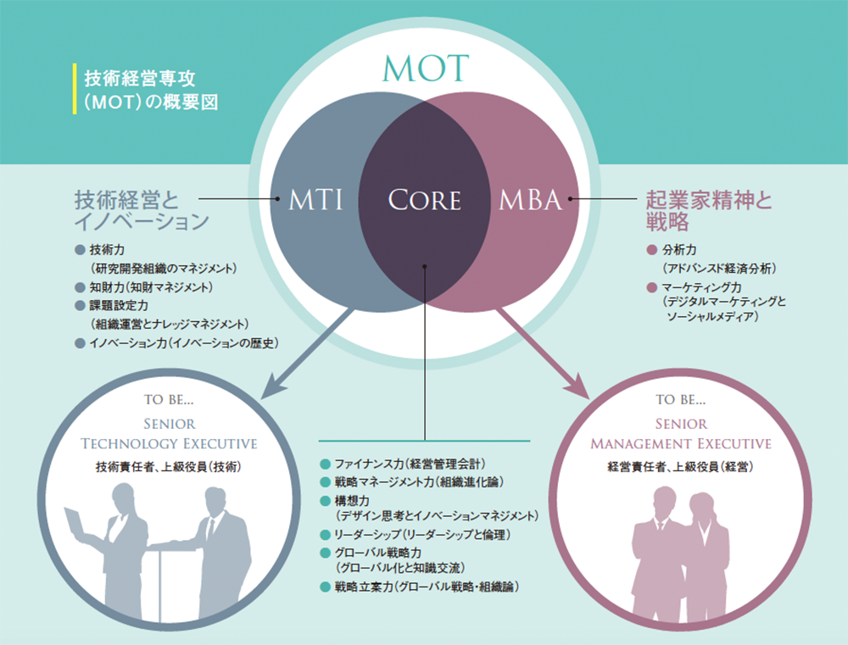

社会人だからといって、理系経営学を諦めることはない。本物のビジネスの場で戦った経験があるからこそ、見えている課題もあるはず。

東京理科大学には、専門職大学院である「理科大MOT」も設置されている。つまり、社会人のために「科学技術」と「経営」の実践的融合を図った教育が受けられるビジネススクールだ。

これまでの経験に、新たな理系経営学の知識を掛け合わせれば、ビジネスパーソンとしての価値を必ず高めることができるだろう。

[](http://most.tus.ac.jp/mot/)

**「起業家」の育成推進にも力を入れる**

以上のように実際の経営現場に近い感覚でビジネス教育を行っている東京理科大学だが、同時に大学として組織的に「起業家」の育成にも力を入れている。

その中核を担うのが2016年に大学内に開設された[「起業推進センター・Tokyo Entrepreneurship and Innovation Center（TEIC）」](http://www.teic.tus.ac.jp/ja/)だ。

東京理科大学には様々な理工系の研究シーズ（種）が散らばっているが、それを産業界のニーズと合致させ、ビジネスモデルの大木へと育てあげるための橋渡しを行うことがこのセンターの役割であり、その中心となっているのが経営学部である。

これは科学技術・経営学の両方の知見を兼ね備える大学であるからこそ行える取り組みであり、「理系」「経営学」の有機的な繋がりが生かされる場として、新たなステージがまた生まれている。

朝日新聞デジタルに掲載の記事・写真の無断転載を禁じます。すべての内容は日本の著作権法並びに国際条約により保護されています。  
Copyright © The Asahi Shimbun Company. All rights reserved. No reproduction or republication without written permission.